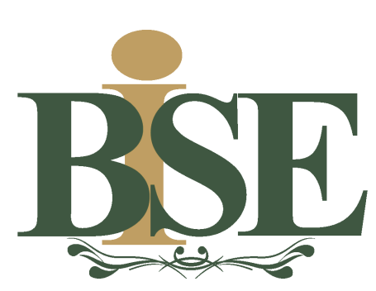

BACHILLERATO INTERAMERICANO SEMIESCOLARIZADO

SISTEMA EDUCATIVO ESCOMEX
ENSAYO

[ASIGNATURA]

[TÍTULO DEL ENSAYO]

DOCENTE:


NOMBRE ALUMNO:

PLANTEL:
CUATRIMESTRE:

Mexicali B.C. a 30 de mayo de 2017

¿Existe la educación constructivista? (Este es un ejemplo)
Tres expertos contemporáneos en el tema del constructivismo, Juan Delval, César Coll y Mario Carretero, coinciden en muchas de sus ideas acerca de este paradigma.
En su excelente libro Aprender en la vida y en la escuela, Juan Delval (2000, p. 6) plantea: “Hay que señalar claramente que el constructivismo es una posición epistemológica y psicológica, y que no se trata de una concepción educativa. Por ello no tiene sentido hablar de una educación constructivista, ni las explicaciones constructivistas sobre la formación del conocimiento pueden traducirse directamente al terreno de la práctica educativa”.
César Coll (1999, p. 9), otro experto en el tema, al referirse al constructivismo afirma: “Su utilidad reside, nos parece, en que permite formular determinadas preguntas nucleares para la educación, nos permite contestarlas desde un marco explicativo, articulado y coherente, y nos ofrece criterios para abundar en las respuestas que requieren informaciones más específicas”.
Mario Carretero (1997, p. 23) al responder la pregunta ¿qué es el constructivismo?, aclara: “Básicamente es la idea de que el individuo (tanto en sus aspectos cognitivos y sociales del comportamiento como en los afectivos) es una construcción propia”.
Dejando a los teóricos a un lado, en días pasados, durante un viaje a la Ciudad de Monterrey me entrevisté con la pedagoga suiza Úrsula Warren, luego de haber encontrado el título “Educación constructivista” en un documento que distribuye a los padres de familia y maestros en la institución que ella dirige. En ese material explica de forma sencilla todo el marco que sustenta la práctica docente-educativa en dicha institución.
Realmente, ¿tendrá sentido hablar de educación constructivista?
Si este paradigma, posición epistemológica y concepción psicológica se refiere a cómo se forman los conocimientos y, además, adopta la postura de que no es una simple copia de la realidad externa del sujeto, ni la construcción personal en solitario (sobre todo en el periodo de estudio de una licenciatura), entonces existe una relación directa entre esta corriente que actualmente muchos manejamos en el discurso educativo y cuya utilidad pocos aclaramos dentro del salón de clases y en la práctica educativa.
Sin embargo, de poco sirve si solamente aporta un marco explicativo. Lo interesante para los profesores dentro del salón de clases, y que ha sido reclamo durante muchos años, es para qué sirven todas las concepciones teóricas si cuando se pregunta a los expertos cómo se aplican, generalmente responden que depende del ingenio y las estrategias que utilice el maestro al tratar los contenidos del programa de su asignatura.

Palabras clave:
Educación, constructivismo, práctica educativa.

Bibliografía y referencias

